«Если люди перестанут читать –
они перестанут думать».

Акция:

«Читающие дети – читающая нация»

( Акция – ряд действий, предпринимаемых для достижения какой- либо цели).
Цель:
« Воспитание ребенка – читателя»

Правило: читать детям каждый день.

Форма информационного листка акции
« Читающие дети – читающая нация»

Наше правило____________________________
Сегодня в детском саду читали: | Рекомендации по домашнему чтению: | Рекомендации по работе с художественным текстом: | Список литературы, рекомендуемый для чтения детям | Образцы или списки журналов с реквизитами, выписки.
Прочитать или выучить наизусть | 1.С чего начинается литературное воспитание ребенка.  2.Литературное воспитание ребенка в семье  3.Детям о писателях  4.Круг детского чтения  5.Как ребенок становится читателем

Цитаты:

Чтение - это, быть может самые широкие врата, через которые ребенок входит в культуру и, в то же время, эффективное средство связи и общение поколений, способ передачи ценностей, вкусов, пристрастий и, конечно же, знаний и опыт от старших к младшим.
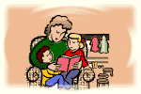

Все должны понимать:
что за свою продолжительную историю общество не придумало механизма более совершенного, чем чтение, чтобы сформировать сознание, духовный мир человека.

Дети не могут не любить книгу, поэтому радуются книге, как празднику, а взрослые должны подготовить эту радость, помочь ребенку почувствовать книгу во всей ее полноте.

Анкета для детей

- Ты любишь книги?
- Любишь ли ты, когда тебе читают взрослые?
- Какие книги ты любишь?
- У тебя есть любимая книга?
- Кто твой любимый герой?
- Кто читает лучше: мама, папа, дедушка, бабушка?
- Что ты больше любишь делать?
а) пересказывать прочитанное;
б) рисовать;
в) лепить героев произведения из пластилина;
г) играть в героев книги.
8. Ты хотел (а) бы научиться читать?

Методические рекомендации родителям
по организации домашнего чтения.
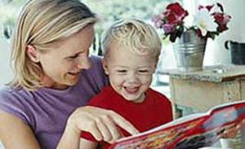
Возвращаясь из детского сада или школы, занимаясь домашними делами, родители имеют большие возможности для тог, чтобы подготовить ребенка к встрече с новой книгой или побеседовать об уже прочитанной сказке или истории. В таком случае чтение становится желанным, ожидаемым. Кроме того, в режиме дня необходимо выделить определенное время, чтобы к этому часу малыш настраивался на восприятие книги. Всегда найдется 15-20 минут, чтобы почитать ребенку. Чтение должно проходить в спокойной обстановке, когда ничто не отвлекает ребенка и окружающие относятся к его занятиям «уважительно».
Хорошо, если обстановка ритуала семейного чтения усиливает восприятие. Поздним вечером, когда за окном темно, хорошо читать сказку в затененной комнате при свете настольной лампы. Полумрак настраивает на сказочный, фантастический лад. Полутора- двухгодовалый ребенок может быть сосредоточен на книге 1-2 минуты, но и детям постарше читают не более 15-20 минут, потому что затем их внимание рассеивается. Как бы ни понравилась книга ребенку. Надо давать ему отдых. Зато как радостна будет новая встреча с той же книгой и как сосредоточенно он будет слушать ее и рассматривать! Конечно, речь идет об активном общении с книгой, требующем работы мысли и чувства. Пассивно ребенок может слушать намного дольше. Наслаждаясь общением и близостью с любимым, родным человеком ( мамой, папой, бабушкой), он то отключается, то слушает вновь. Помните: ребенок не может быть все время пассивным слушателем, поэтому во время чтения надо активизировать его внимание! Пусть малыш за Вами повторяет слова, отвечает на вопросы, рассматривает иллюстрации. Дети это любят. Можно предложить ребенку вместе (хором) рассказывать сказку. Так, повторяя строчки стихотворения, дети учатся говорить на образцах художественного слова, поэзии и прозы.
Особо следует остановиться на детской любви к повторенным чтениям. Все знают, что ребенок буквально «доводит» своих близких до изнеможения, требуя читать еще и еще раз одно и то же произведение. Дети жаждут повторных чтений, чтобы вновь и с большей силой пережить радостное волнение: их волнует и сюжет, и герои, и образные поэтические слова и выражения, и музыка речи.
Повторные чтения тренируют память и развивают речь. После многократных чтений ребенок запомнит книгу и сможет проявить столь желанную для него самостоятельность: читать наизусть стихи, пересказывать рассказы и сказки, сделать к ним рисунки.

Знаете ли Вы…

Что в дошкольный период память по скорости развития опережает другие способности: ребенок рассматривает картину. Слышит текст, видит какой- либо предмет и начинает рассуждать, говорить, припоминая что- то из своего жизненного опыта. Легкость, с которой дети запоминают стихи, считалки, загадки, сказки, объясняется бурным развитием их природной памяти. Они запоминают все яркое, необычное, привлекающее внимание, запоминают непроизвольно. Только к концу дошкольного детства у ребенка появляются элементы произвольной памяти. Произвольная память проявляется в ситуациях, когда ребенок сам ставит перед собой цель запомнить и вспомнить, воспроизвести, рассказать, объяснить.
Желание ребенка запомнить надо всячески поощрять- это залог успешного развития не только речи, но и других способностей. Ему надо помогать запоминать, учить контролировать правильность запоминания. Пожалуй, это является одним из главных условий успешной адаптации к школе, учебной деятельности, постоянным умственным нагрузкам.
Таким образом, речевое развитие не является обособленным процессом. Напротив, развитие фантазии, воображения, формирование произвольной памяти, умения внимательно слушать произведения художественной литературы, сконцентрироваться и ответить на вопросы по тексту- все это способствует формированию и последующему развитию речи.

Правила, которые сделают чтение вслух привлекательным
для ребенка:

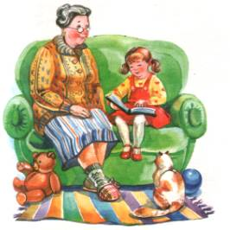
Показывайте ребенку, что чтение вслух доставляет вам удовольствие.
Демонстрируйте ребенку уважение к книге.
Во время чтения сохраняйте зрительный контакт с ребенком. Взрослый во время чтения или рассказывания должны стоять или сидеть перед детьми так, чтобы они могли видеть его лицо, наблюдая за мимикой, выражением глаз, жестами, так как эти формы проявления чувств дополняют и усиливают впечатления от прочитанного.
Читайте детям неторопливо, но и не монотонно, старайтесь передать музыку ритмической речи.
Играйте голосом: читайте то быстрее, то медленнее, то громко, то тихо - в зависимости от содержания текста.
Сокращайте текст, если он слишком длинный. Коротко перескажите окончание. Конечно, для этого необходимо заранее ознакомиться с книгой. Если Вы читаете на ночь, следите, чтобы у истории был счастливый конец.
Читайте книги всегда, когда ребенок хочет их слушать.
С самого раннего детства ребенку необходимо подбирать его личную библиотеку.
Не отрывайте ребенка от чтения или рассматривания книги с картинками. Снова и снова привлекайте внимание к содержанию книги, картинок. Каждый раз раскрывая что- то новое.
Читайте вслух или пересказывайте ребенку книги, которые Вам самим нравились в детстве. Прежде, чем прочитать ребенку незнакомую Вам книгу, попробуйте прочитать ее самим, чтобы направить внимание ребенка в нужное русло.

" Рецепты " составления домашней библиотеки.

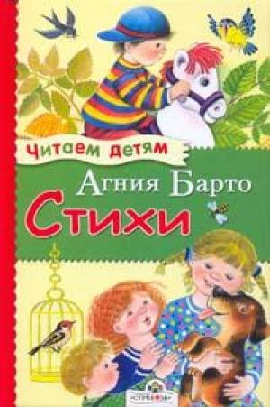
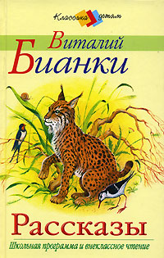

Стремление родителей воспитать у своего ребенка такие качества характера, как доброта, честность, порядочность, такт. Сформировать у него правильное представление о том, « что такое хорошо, а что такое плохо» определяют присутствие в Ваших библиотеках таких книг, как народные сказки о животных и социально- бытовые, литературные сказки писателей 19 столетия:
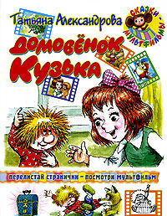
К.Д. Ушинского, В. Ф. Одоевского, Л.Н.Толстого, В.И.Даля; рассказы, созданные детскими русскими писателями 20 века
В. Драгунским, Н.Носовым, В.Осеевой и многими другими, тоже не потеряли своей актуальности - они учат честности, порядочности, умению держать слово, верности, скромности.
Эти качества и в наше время не потеряли ценности, а в домашней, семейной жизни, пожалуй, стали цениться еще больше.
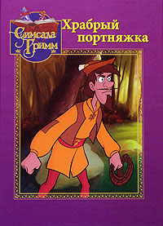
Для ребят постарше (примерно5-6 лет) можно предложить басни И.А.Крылова, правда, чтение требует серьезного отношения родителей к содержанию басен: язык басен очень сложен, да и мораль (нравоучение в конце или начале басни) не всегда понятна ребенку, т.к. моральные и нравственные нормы только складываются у малыша.
Стремление развивать в малыше познавательную активность («хочу все знать») останавливает выбор на самых разных энциклопедических изданиях, которые так любят современные дети.
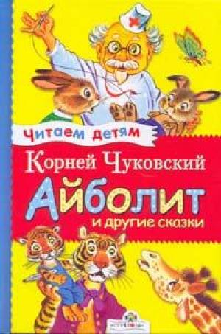
Шуточные, озорные стихи и сказки, рассказы очень полезны детям, потому что развивают чувство юмора, а тем самым способствуют формированию гибкости ума, сообразительности, тонкости восприятия, чувство юмора, остроумие формируется постепенно и основывается на внимательном отношении к миру, разумной самооценке, здравом смысле.

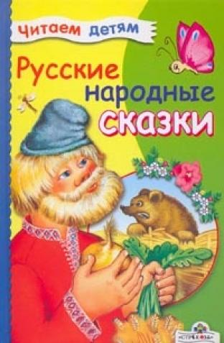

Необходимый материал
для ремонта книги:

Бумага, картон, ножницы, клей, скотч, иголка с нитками.


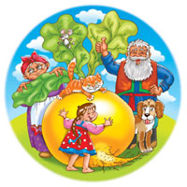
В качестве примера работы с художественным текстом в младшем дошкольном возрасте рассмотрим русскую народную сказку в обработке К.Ушинского «Репка».

Развитие речи ребенка, а также выявление первичного восприятия и его дальнейшее углубление осуществляются в форме беседы:
взрослый задает ребенку вопросы.

- Каким словом характеризуется в сказке репка?
- Почему один дед не смог вытащить репку из земли?
- Как нарисовал репку художник?
- Кого позвал дед на помощь?
- Кто помог вытащить репку из земли?
- Кого позвала на помощь кошка Машка?
- Как относятся друг к другу кошка и мышка в жизни ( на самом деле)?
- Как относятся друг к другу кошка и мышка в сказке «Репка»?
- Как художник изобразил всех героев сказки после того, как они вытащили репку?

Отвечая на такие вопросы, ребенок замечает, что Машка зовет на помощь мышку, хотя в реальной жизни они являются врагами; что деду помогают и бабка с внучкой, и собака с кошкой, и мышка, хотя в реальности человек с мышами не дружит. Таким образом, у дошкольника не только развивается речь, но и формируется представление об образной природе искусства, развивается художественное восприятие.

«Правила уважения»
к книге:

- Ребенок должен знать, что книга- это не только игрушка, не крыша для кукольного домика, и не повозка, которую можно возить по комнате.
- Рассматривайте книгу желательно на столе, брать чистыми руками, осторожно перевертывать страницы.
- После рассматривания убирайте книгу на место.

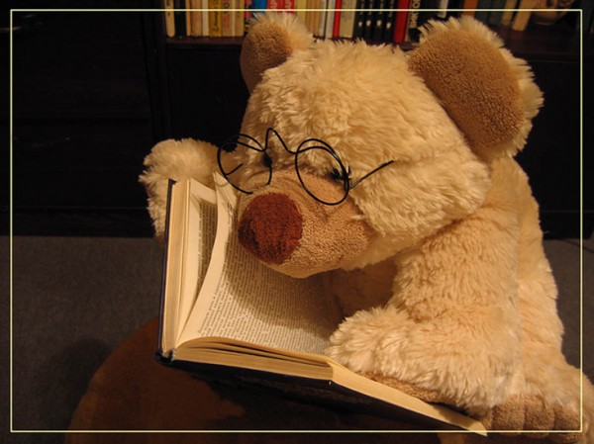

Учим стихи по картинкам.

Учите ребенка каким- нибудь неизвестным
ему пяти словам - он будет долго мучиться,
но свяжите двадцать таких слов с картинками,
и он их усвоит на лету.
К.Д.Ушинский.

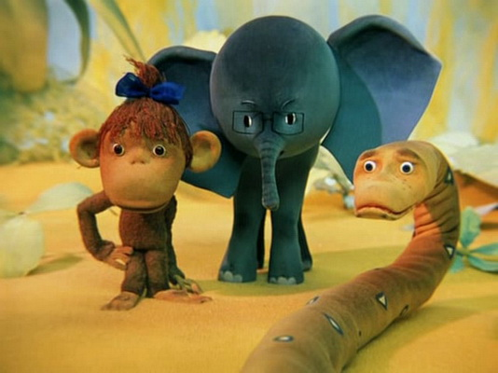
В дошкольном возрасте преобладает наглядно- образная память и запоминание носит в основном непроизвольный характер. У детской памяти удивительное свойство- исключительная фотографичность. Чтобы заученное стихотворение запомнилось надолго, необходимо трехкратное повторение его течение первых пяти дней. Зрительный же образ, сохранившийся у ребенка после прослушивания, сопровождающегося просмотром рисунков (действие непроизвольного внимания и непроизвольной зрительной памяти), позволяет значительно быстрее вспомнить стихотворение.

Список литературы:

- Журнал « Дошкольное воспитание» №3 2000 г. стр. 49
Гриценко З. « Ребенок и книга».
- Журнал « Дошкольное воспитание» №4 2000 г. стр. 41 Гриценко З. « Положи свое сердце у чтения».
- Журнал « Дошкольное воспитание» №9 2005 г. стр. 31-38 Тюнников Ю., Мазниченко М. « Воспитываем дошкольника как читателя и зрителя».
- Журнал « Дошкольное воспитание» №5 2005 г. стр. 1170121 Миронова Н. « Как научить ребенка любить мир?»
- Журнал « Дошкольное воспитание» № 10 2003 г.
« Литературный памятник».
- Журнал « Дошкольное воспитание» № 3 2004 г. стр. 125 « Кукла Тоша – книгоноша».
- Журнал « Обруч» №3 2003 г. стр. 29-31 « Книга увлечений».
- Сорокина Г.И. , Никольская Р.И. « Риторика для малышей», М.: Просвещение 2001 г.
- Микляева Н.В., Мишина Т.С. « Взаимодействие воспитателя с семьей по организации домашнего чтения» 2005 г.



